
المديرية الإقليمية شيشاوة
بسم الله الرحمان الرحيم
Prof : ...........................................
Nom et Prenom :
.............................................
- Quel est le titre de ce texte :
……………………………………………………………………………………………………………………………………………………………………
- D’où a-t-il été extrait ?
……………………………………………………………………………………………………………………………………………………………………………
- Quelles sont les villes impériales ?
……………………………………………………………………………………………………………………………………………………………………………
- Comment appelle-t-on ces villes ?
……………………………………………………………………………………………………………………………………………………………………………

$$\frac{ظ}{10}$$
=
Comprehension Écrite
Les villes impériales du Maroc
Différentes dynasties se sont succédées au Maroc. Chacune d’elles a pris une grande ville comme capitale. Ainsi, Fès était la capitale des Idrissides et Marrakech celle des almoravides. Les almohades ont pris rabat comme capitale. Quand au roi alaouite Moulay Ismail, il a choisi Meknès.
Ces 4 villes, appelées impériales, portent la marque de leurs fondateurs. Elles sont très riches au point de vue architectural.
Extrait de culture et civilisation marocaines
$$\frac{ظ}{10}$$
$$\frac{ظ}{40}$$
La Note :
Module: La langue Française
Anne Scolaire : 2026|2025
Unite ........
La durée: 1H 30 min
Niveau Scolaire: 4 AEP
C.c. .....................
Contrôle Continue N°1 Semestre 1
Grammaire
- Coche avec croix (×) devant la phrase correcte :
La Phrase
Ahmed termine son devoir.
Khalid ballon jouer.
Comment tu t’appelles ?
- Je remets en ordre les mots pour former une phrase correcte.
- Dans – Jouent – les élèves – la cour – l’école – de
……………………………………………………………………………………………………………………………………………………………………………
……………………………
$$\frac{ظ}{10}$$

Conjugaison
- Conjugue les verbes entre parenthèses au Présent de l’indicatif :
- Nous (être) ……………………………………. Des élèves de 4eme AEP.
- Je (Respecter) ……………………………………... mes parents.
- Il (Passer) ……………………………………... des souvenirs avec sa famille.
$$\frac{ظ}{5}$$

Orthograph

- Je mets le son correct de la lettre [c] dans chaque mots : [k] , [s]
Cahier : …………………………………………………………………
Recevoire : ………………………………………………………………………………
Colaboration : ………………………………………………………………………………
Celui : ………………………………………………………………………………

$$\frac{ظ}{5}$$

Ecriture / Copier
J’ecris les lettres et je recopie la phrase :
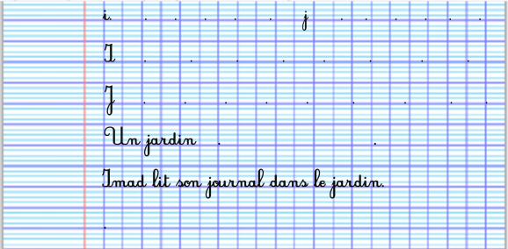

$$\frac{ظ}{5}$$

.
.
.
.
Production Ecrite

Mette en Ordre ces mots pour constituer une phrase: la - J’ai – ma – voyagé – famille – avec – forêt – á
……………………………………………………………………………………………………………………………………………………………………………
……………………………………………………………………………………………………………………………………………………………………………
……………………………………………………………………………………………………………………………………………………………………………
……………………………………………………………………………………………………………………………………………………………………………

$$\frac{ظ}{5}$$
و الله ولي التوفيق

